
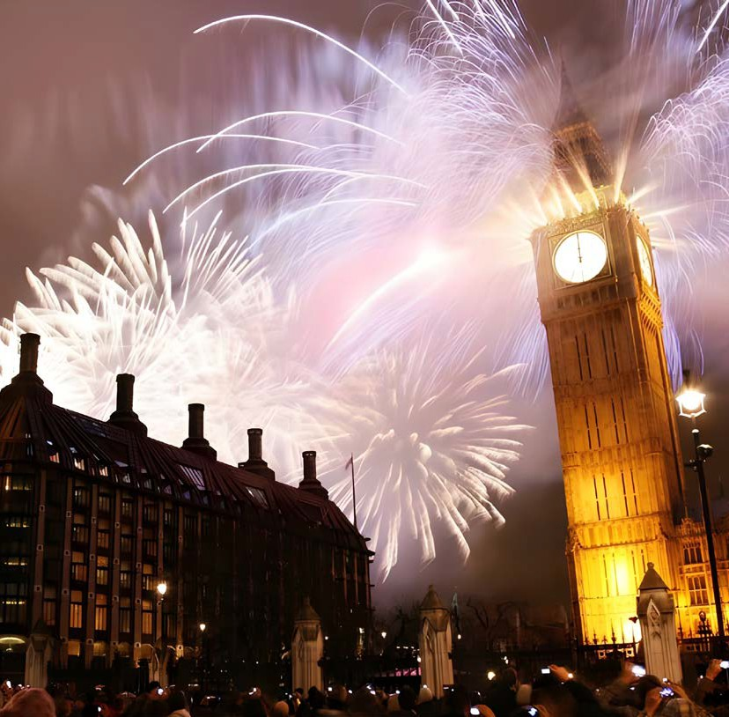


LONDRA
CAPODANNO 2027

DAL 31 DICEMBRE 2026 AL 03 GENNAIO 2027
da € 539 quota per persona
4 giorni e 3 notti | PRIMA COLAZIONE IN HOTEL

LA QUOTA COMPRENDE | LA QUOTA NON COMPRENDE
- Volo da Roma Fiumicino  - 1 zaino piccolo e 1 bagaglio a persona max 8kg da riporre nella cappelliera  - 3 notti presso Doubletree by Hilton 4* o similare  - Trattamento di prima colazione in hotel | - Tasse aeroportuali 220€ a persona  - Quota gestione pratica 40€ a persona (obbligatoria che comprende assicurazione medico-bagaglio-annullamento e assistenza h24 dall’Italia)  - Tutto ciò non menzionato nella voce “la quota comprende”
OPERATIVO VOLI ITA AIRWAYS
Roma > Londra 13:50 - 15:40 | Londra > Roma 10:30 - 14:10

PER INFORMAZIONI
+39 0698378037 - booking@4utravel.it - www.4utravel.it

